1. **Spesifikasi System (WIS) :**

WIS dirancang dengan menggunakan WIFI sehingga bisa diakses via HP, Laptop yang mendukung browser. WIS bisa di-konfigurasi sebagai akses point (mandiri – tanpa WIFI dari luar) ataupun terhubung dengan WIFI yang ada, sehingga bisa diakses dari mana saja sepanjang jangkauan WIFI yang terhubung. Fungsi WIS dapat dibagi menjadi beberapa tugas berikut ini :

* 1. **Irrigation Control/IC.**

Pada pengendalian irigasi ini, WIS melakukan pengendalian secara mandiri dan tidak tergantung pada peralatan lain (smart phone, laptop). WIS melakukan pengendalian (control) berdasar pada nilai setting parameter meliputi :

* Waktu mulai irigasi
* Lama irigasi tiap group
* Sequence/urutan tiap group

Secara detail fungsi IC adalah :

1. Melakukan pengendalian terhadap system irigasi dengan 4 group (masing-masing 4 guludan) menggunakan solenoid valve.
2. Solenoid valve terhubung ke WIS menggunakan kabel.
3. Sistem irigasi secara bergantian antara 4 group point a.
4. Lamanya waktu irigasi masing-masing grup sesuai dengan setting yang telah diberikan (dalam menit)
5. Setiap kegiatan (event) untuk masing-masing grup akan tercatat dalam system dan bisa dilihat dikemudian hari.
6. Lama penyimpanan data adalah 1 pekan (7 hari)
7. Mulainya irigasi juga dapat diatur setiap harinya (missal mulai jam 06:00) dan waktunya bisa dirubah.
8. Perubahan setiap parameter (lamanya tiap grup, waktu mulainya irigasi) dapat dilakukan dengan Smart phone, atau dengan laptop dengan WIFI.
9. Perubahan hanya bisa dilakukan oleh petugas yang berwenang (lengkap dengan password dan username).
   1. **Monitoring suhu dan kelembaban (T, H)**

WIS bisa dilengkapi dengan sensor suhu (T – Temperature) dan kelembaban (H – Humidity) untuk mengukur T,H lingkungan dimana sensor itu terpasang. Pengukuran ini diambil secara sampling setiap 30 detik. Nilai ini selanjutnya digunakan untuk proses selanjutnya seperti dalam paparan berikut ini :

1. WIS juga dilengkapi dengan sensor temperature (suhu) dan humidity (kelembeban) untuk lingkungan sekitarnya.
2. Hasil pengukuran ditampilkan dalam bentuk dial-gauge dan update dalam setiap menit.
3. Hasil pengukuran (T, H) juga bisa dibuatkan trending selama 24 menit (24 data).
4. Pengukuran (T, H) juga dihitung rata-rata per-jaman dan disimpan setiap harinya selama 1 pekan (7 hari).
5. Nilai rata-rata pada point d. di atas, juga bisa dibuatkan reporting setiap hari.
6. Bentuk semua reporting dalam file pdf, sehingga bisa di-share via wa atau email secara terpisah.
   1. **Water Storage Control – WSC**

WIS juga bisa melakukan pengendalian cadangan air pada tangki penampungan (ST – Storage Tank) untuk irigasi. Pada pengendalian ini, WIS dilengkapi dengan sensor ketinggian permukaan air (LS - Level Switch). LS memberikan informasi yang dikirmkan ke WIS berupa signal level minimum dan penuh, selanjutnya WIS memproses signal itu dengan pengendalian sbb:

1. Pompa sumur ke storage tank (ST) menyala jika storage tank menyentuh level isi (sensor level) dan akan berhenti jika storage tank penuh.
2. Pompa distribusi akan menyala selama masa irigasi, dan berhenti jika sudah selesai.
3. Pompa distribusi juga berhenti saat storage tank menyentuh level minimum.
4. **User Interface (UI) :**

User Interface adalah tampilan pada layar/display/LCD agar bisa melihat status, melakukan perintah, melakukan perubahan parameter (konfigurasi).

* 1. **Monitoring Suhu & Kelembaban**

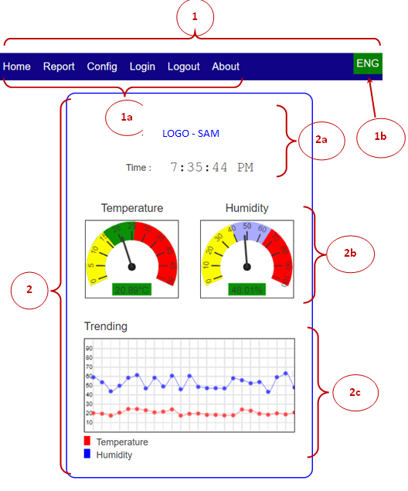

1. **Login**

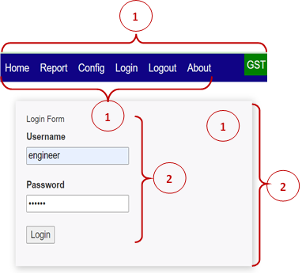

1. **Report T,H**

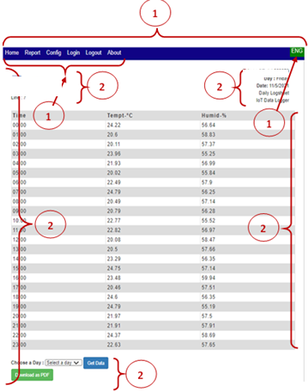

1. **Config – Sensor DHT – Temperature & Humidity**

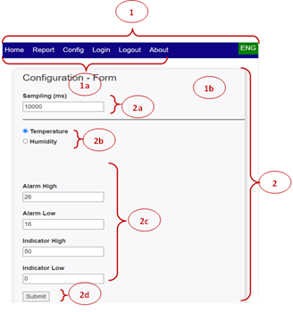

1. **Config – On Delay, On Duration**

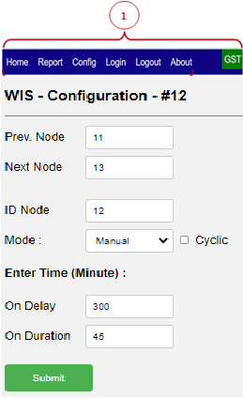

1. **Monitoring WIS – IC**

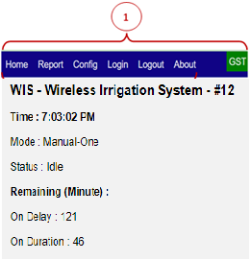

1. 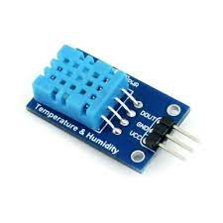**System Configuration :**

**Sensor T, H**

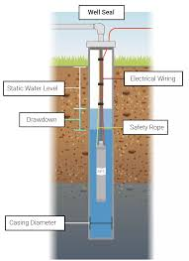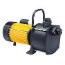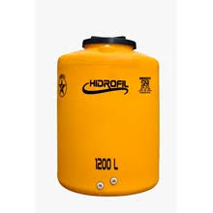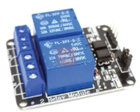

Hard Wire

**S.Val Grp 1**

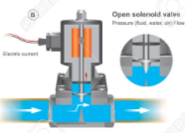

Hard Wire

**S.Val Grp 2**



Hard Wire

**S.Val Grp 3**



Hard Wire

**S.Val Grp 4**

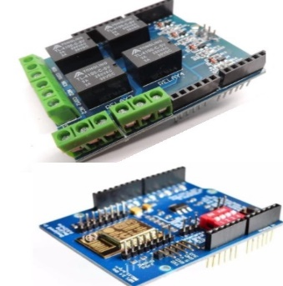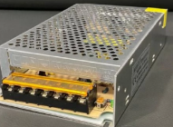

**Smart Phone**

**WIS - Module**

**WIS - Relay**

**WIS – Power Supply**

**Storage - Tank**

**Pump.Dist**

**Pump.Well**

**Well**

1. **System consists of :**

* 4 Group (related to 4 solenoid valves, ½”, 12 VDC)
* Each group will supply water (irrigation) for 4 beds (guludan)
* Power Supply 220VAC to 12 VDC (10 A)
* Module Relay 4 channel & 2 channel
* WIFI Module – Arduino Wemos D1
* Sensor Humidity, Temperature

1. **Facilities :**

* Area : 10 x 16 m
* Well : 2
* Pump : 2 (220 VAC, …..W)
* Reservoir c/w level switch

1. **Bill Of Material (BOM):**

|  |  |  |  |  |
| --- | --- | --- | --- | --- |
| **No.** | **Description** | **Qty** | **Price** | **Price** |
| **Irrigation Control - IC & Monitoring T, H** | | | | |
| 1 | ***Power Supply 220 VAC, 5VDC, 10 A*** | ***1*** | ***80.000*** | ***80.000*** |
| 2 | ***Wemos D1 - Arduino shield*** | ***1*** | ***60.000*** | ***60.000*** |
| 3 | ***SSR Relay Module 4 Channel 5V DC Solid State*** | ***1*** | ***80.000*** | ***80.000*** |
| 4 | ***DHT-sensor (T, H)*** | ***1*** | ***20.000*** | ***20.000*** |
| 5 | Kabel 2 x 0.75 mm serabut (as needed) | 30 | 2.500 | 75.000 |
| 6 | Box Panel Listrik 20x30x12 (Kunci Putar) | 1 | 150.000 | 150.000 |
| 7 | Solenoid Valve, 12 VD, 1/2" | 4 | 75.000 | 300.000 |
| **Sub Total** | | | | **765.000** |
| **Water Storage Control – WSC** | | | | |
| 1 | Relay 2 channels, Arduino | 1 | 30.000 | 30.000 |
| 2 | Kabel 2 x 1.5 mm serabut (as needed) | 40 | 2.500 | 100.000 |
| 3 | Pelampung Air Otomatis Radar KIdo 70 AB | 1 | 70.000 | 70.000 |
| **Sub Total** | | | | **200.000** |
| **Application Package (AP)** | | | | |
| 1 | Application - software package | 1 |  |  |
| 2 | Commissioning | 1 |  |  |
| **Sub Total** | | | |  |
| **Grand Total (excluded - AP)** | | | | **965.000** |

1. **Time Line**